
DOSSIER DE PRESSE : OCTOBRE 2014

EXPOSITION ANNIVERSAIRE

Martine
Une amie pour la vie

Martine revient sur son lieu de naissance pour fêter son anniversaire ! C’est en effet à Tournai, que Gilbert Delahaye et Marcel Marlier créé Martine en 1954 à la demande des Editions Casterman. Phénomène d’édition inégalé dans la littérature de jeunesse francophone destinée aux enfants de 5 à 8 ans, Martine séduit les petites filles (et également les petits garçons) du monde entier d’entrée de jeu. 60 ans plus tard, portée par quatre générations de lectrices, Martine s’expose au Musée des Beaux-Arts. Une exposition conçue pour Wallonie Bruxelles international et Jean Louis Marlier, montrée pour la première fois en Belgique.

L’exposition de facsimiles présentée au Musée des Beaux-Arts de Tournai jusqu’au 5 janvier 2015 parcourt l’ensemble des 60 albums de Martine. La première partie, présentée de manière chronologique nous invite à un voyage au cœur des recherches et des expériences menées par l’illustrateur Marcel Marlier en poussant toujours plus loin son désir de se rapprocher de la réalité pour représenter la nature, de maitriser les expressions. Soutenu par les textes de Gilbert Delahaye à la fois poétique et en phase avec leur temps, l’exposition photographie l’art de vivre des années 50 à nos jours. Une seconde partie nous rapproche des thèmes chers aux auteurs: la nature, la féérie, l’apprentissage, les sentiments,…Les croquis préparatoires forment également une section de l’exposition à l’heure ou les Editions Casterman présente le beau livre Du croquis à l’illustration, écrit par l’ami fidèle du dessinateur, Bruno Belvaux.
Un coin « cinéma » présentera également une sélection des 52 épisodes du dessin animé réalisé par les Armateurs et diffusés sur Ouftivi, la chaîne jeunesse de la RTBF.
On retrouvera également à l’initiative de Jean-Louis Marlier , fils de l’illustrateur les peintures réalisées par Marcel Marlier ainsi que les invités de Martine : Jean-Lou et Sophie, l’oie Eugénie, de Pic-Pique le hérisson, du chat Follet,… créés par le dessinateur et agrandis pour l’occasion sur panneaux. Un espace est également réservé aux enfants pour lire et se déguiser.

Informations pratiques :
Musée des Beaux-Arts
Enclos Saint-Martin à 7500 Tournai
Du 10 octobre 2014 au 4 janvier 2015
Ouvert de 10h à 12h et de 14h à 17h.
Le musée est fermé le mardi et le dimanche matin, les 1er et 2 janvier
Musée des Beaux-Arts : 2,60 € (individuel) - 2,10 € (groupes, séniors, jeunes*) - 1,00 € (groupes scolaire**)
1954, la naissance de Martine

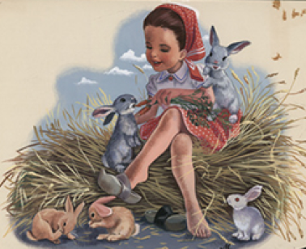
En 1954, alors que naissent les premières séries destinées à la littérature de jeunesse, les éditions Casterman demandent à deux de leurs collaborateurs, Gilbert Delahaye, auteur et typographe, et Marcel Marlier, illustrateur, de créer une héroïne féminine pour les 5 à 8 ans.
Martine nait en plein baby-boom. Les enfants adhèrent massivement au nouveau concept de série qui leur permet de s’identifier à leurs héros et de les retrouver dans leur quotidien.
Le premier tome Martine à la ferme est le reflet de la société des années 50. Martine, petite citadine indépendante, se rend pour le week-end à la campagne où elle s’amuse avec tous les animaux de la ferme. Marcel Marlier et Gilbert Delahaye se font les témoins de leur temps. La révolution agraire n’en est qu’à ses prémices. Si la population abandonne massivement les campagnes, elle tient à garder un contact avec ses racines rurales, quitte à les idéaliser.
Dans les tomes suivants, Martine se rend au cirque, à la foire, à l’école, à la montagne… Dix ans après la fin de la guerre, la société retrouve le goût de vivre. Elle entend gâter ses enfants qui apprennent la vie en commun au travers de diverses expériences.

Les années 60 à 69 : témoignages d’une époque en marche vers le progrès
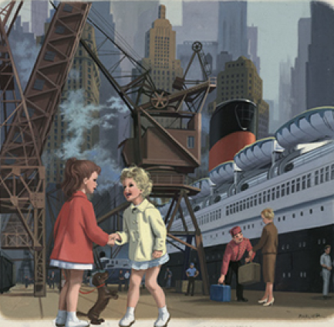
Les années 60 seront parmi les plus fécondes. Les auteurs s’inspirent de l’art de vivre de ces années optimistes caractérisées par l’abondance. Martine bénéficie de tout le confort moderne. Les intérieurs reflètent l’enthousiasme ambiant pour le design des sixties et l’électroménager. L’illustrateur nous prouve à nouveau son souhait de croquer le réel sur le vif.
L’engouement de l’époque pour les USA est également bien présent au travers des voitures ou même du voyage que Martine réalise à New York, symbole de modernité. En un mot, Martine est une petite fille résolument libérée et dans l’air du temps. Elle expérimente tout ce que la société lui offre.
La nature est, elle aussi, mise au service de l’homme et de son bon plaisir, vingt ans à peine après l’octroi des premiers congés payés.

les années 1970 – à nos jours : La soif d’apprendre et d’expérimenter

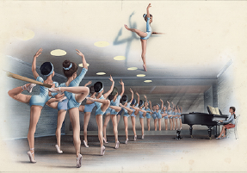
À partir des années 70, nos auteurs se concentrent sur la représentation de la nature sauvage ou domestiquée. La campagne devient le terrain de jeux et d’aventures favori de l’héroïne.
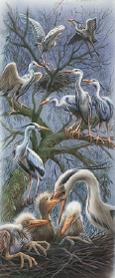
Le thème de l’apprentissage est également au premier plan. Martine, petit rat de l’opéra ou encore Martine apprend à nager donnent à l’illustrateur l’opportunité de perfectionner le mouvement. Dorénavant, Marcel Marlier mélange les techniques au gré de ses envies et des albums.
Le bonheur par la nature
Quand je dessine un paysage, je dois en être entouré, avoir la certitude de percevoir son odeur, éprouver le sentiment de frissonner sous le vent. J’ai toujours voulu illustrer des livres et faire en sorte que le lecteur croie en mes dessins. C’est toujours resté ma préoccupation.

Marcel Marlier
Il ne faut pas attendre Martine en classe de découverte ni même Martine protège la nature pour se rendre compte de la passion, du culte quasi religieux que les auteurs vouent à la nature comme à l’environnement.
Les croquis de Marcel Marlier

L'un des fondements du talent de Marcel Marlier ce sont les milliers d'heures passées à observer et comprendre la poésie des courbes et des lignes, de l’attache d'un muscle, le pourquoi de la distinction d'un port de tête, puis toutes autres choses que son crayon fera un jour vivre sur le papier. Un simple pissenlit possède des tensions intérieures qui lui sont propres ; prendre le temps ou non de comprendre cela vous fait dessiner une plante pleine de grandeur ou une laitue mollassonne.
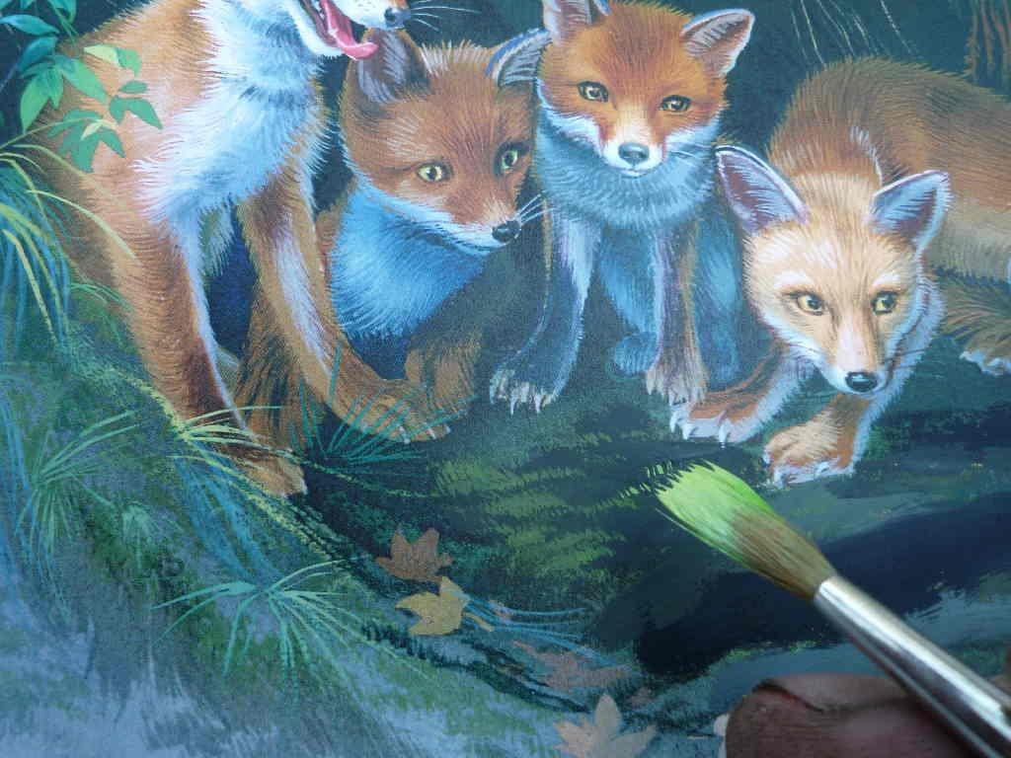
Un livre c'est tout d'abord 4 mois de souffrance heureuse ; de croquis, d'esquisses allant en toutes directions et permettant tous les possibles...
Quatre mois heureux aussi car de paquet de feuilles en paquet de feuilles la magique et lente mise en place des éléments s'opérait. Il aimait alors montrer ces bases, les lignes de force qui peu à peu se précisaient, l'entrée de la lumière donnant unité et volume. Les personnages se devaient d'être parlants, jamais neutres. Les attitudes et gestes précis étaient pour chacun l'aboutissement de très nombreux crayonnés cernant peu à peu l'option la plus naturelle et évidente.
Jean-Louis Marlier
Exprimer avec délicatesse les sentiments

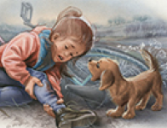
Si Martine est l’héroïne d’une série, elle n’en sera pas moins différente à chaque épisode. Elle suit la mode de son temps, change de coupe de cheveux, même ses traits se modifient d’un album à l’autre. Les lecteurs s’en accommodent parfaitement car ils sont, sans doute, plus intéressés par les sentiments qu’ils partagent avec leur amie. Comme Martine, ils éprouvent de la joie, mais aussi de la tristesse, de la peur ou encore de la douleur. Martine, en 60 ans d’existence, n’a donc pas pris une ride.

Un succès exceptionnel

Quel bonheur de dessiner et de raconter… le bonheur.
René Haussman

Avec les croquis sur le papier pelure et peintures réalisées par Marcel Marlier s’achève la visite de l’exposition.
Véritable phénomène éditorial comme en témoignent les 110 millions d’exemplaires vendus en langue française et 40 millions en langues étrangères. Depuis leur création en Belgique, à Tournai, les aventures de Martine ont été traduites dans une trentaine de langues. Martine est actuellement présente dans 15 pays, de l’Italie à la Chine en passant par la Serbie, la Turquie, la Hongrie, la Pologne ou la Corée. Selon les langues, elle s’appelle Anita, Tiny, Maja, Zana, Debbie, Aysegul ou encore Marika.

L’œuvre est devenue un témoignage incontournable de la société de la seconde moitié du XXe siècle et du début du XXIe siècle, a alimenté et alimente toujours l’imaginaire de millions d’enfants.

Informations pratiques
Martine une amie pour la vie
Musée des Beaux-Arts
Enclos Saint-Martin à 7500 Tournai
Du 10 octobre 2014 au 4 janvier 2015
Ouvert de 10h à 12h et de 14h à 17h.
Le musée est fermé le mardi et le dimanche matin, les 1er et 2 janvier
Musée des Beaux-Arts : 2,60 € (individuel) - 2,10 € (groupes, séniors, jeunes*) - 1,00 € (groupes scolaire**)

Services presse :
Casterman
Valérie Constant
Tél. : + 32 (0) 473/ 85 57 90
v.constant@aproposrp.com

Musée des Beaux-Arts

Animations pour les enfants et les groupes scolaires
Un carnet pédagogique est disponible pour tous les enfants qui visiteront l’exposition

Biographies :

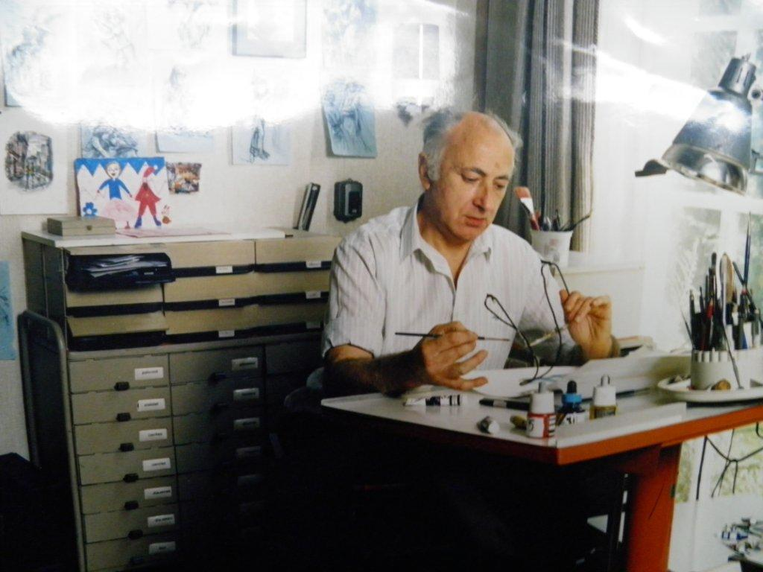
Marcel Marlier naît le 18 novembre 1930 à Herseaux, commune de la Picardie belge, à proximité de la frontière française.
Dès 18 ans, encore brillant étudiant dans la section des Arts décoratifs de Tournai, il travaille pour un important éditeur de manuels scolaires.
C’est à 21 ans qu’il débute chez Casterman en illustrant des romans d’Alexandre Dumas et de Pearl Buck.
Deux ans plus tard, il devient un des piliers de la collection d’albums Farandole. Il donne vie aux récits animaliers de Jeanne Cappe et Lucienne Erville, notamment.
De 1953 à 1970, il est professeur de dessin et de photographie à l’École supérieure des Arts de Saint-Luc, à Tournai
En 1954 débute sa collaboration avec Gilbert Delahaye pour les aventures de Martine, sa série phare qu’il enrichira jusqu’à ce jour (60 titres).
En 1969, toujours chez Casterman, il crée la série Jean-Lou et Sophie : douze titres au total, dont il est à la fois l’auteur et l’illustrateur.
En 2010, la presse unanime lui rend hommage à l’occasion de ses 80 ans.
Un dessin animé mettant en scène l’univers de Martine est produit par Les Armateurs.

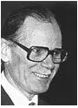
Les mots sont des enfants solitaires.
Il faut les laisser jouer ensemble.
Gilbert Delahaye
Né en 1923, Gilbert Delahaye fait ses études à Tournai et entre, en 1944, chez Casterman comme ouvrier typographe. Connu par ailleurs pour ses écrits poétiques (il obtiendra le prix Prévert en 1985), il se voit confier par la maison d'édition la mission de donner vie à une fillette, dont les aventures pourraient être déclinées en une série d'albums. C'est ainsi qu'en 1953 naît le personnage de Martine, avec la complicité du dessinateur Marcel Marlier. Martine à la ferme et Martine en voyage paraissent en 1954. Jusqu'à sa mort, en 1997, Gilbert Delahaye écrira chaque année une nouvelle aventure pour son héroïne en tentant de répondre aux attentes de ses jeunes lecteurs.
Gilbert Delahaye

Mieux vaut, pour bien quitter la terre,
N’y laisser que de bons amis,
Un poème sous chaque pierre,
Un fusil qui n’a pas servi.
G. Delahaye.

Remerciements :

Nous remercions vivement pour leur aide précieuse :
- L’Echevinat de la Culture de la Ville de Tournai
- Les Éditions Casterman, éditeur principal de l’œuvre de Marcel Marlier.
- Le Centre belge de la bande dessinée et Nathalie Geinhaert
- Jean Serneel, scénographe passionné.
- pour sa disponibilité et son professionnalisme
- Ouftivi et Notélé, partenaires de l’exposition
- Bruno Belvaux, directeur du Domaine de Chevetogne, pour ses conseils avisés et sa participation à la rédaction des textes de l’exposition.
- L’asbl Contalyre, auteur du cahier pédagogique
- Sophie Mahy pour le prêt des livres exposés.

Colophon :

- Commissariat : Valérie Constant – Jean-Louis Marlier.
- Auteurs des textes de l’exposition : Valérie Constant – Jean-Louis Marlier, Bruno Belvaux, équipe Contalyre.
- Recherche documentaire : Valérie Constant – Jean-Louis Marlier.
- Correction des textes de l’exposition : Anne Hustache, Marianne Sauvage.
- Scan : Nathalie Geinhaert du CBBD, Saint-Luc, Tournai.
- Graphisme : Pierre Saysouk
- Scénographe : Jean Serneels
- Impression : Sadocolor – Jean Louis Marlier
- Communication : L’Echevinat de la Culture de la Ville de Tournai, Apropos communication

Martine, un personnage créé par Gilbert Delahaye et Marcel Marlier/Léaucour création © casterman 2011
Jean-Lou et Sophie, © casterman 2011
Les Animaliers, © casterman 2011
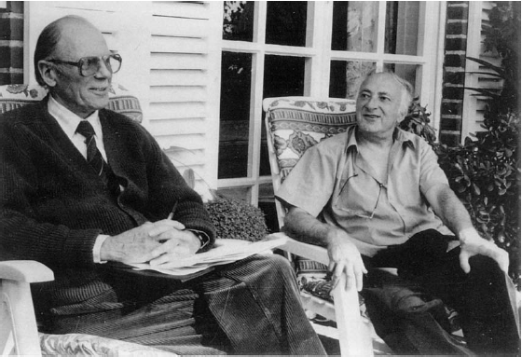
C’est en 1954 qu’est né le personnage de martine, dessiné par Marcel Marlier sur un scénario
de Gilbert Delahaye. Leur collaboration complice durera plus de quarante ans, jusqu’à la mort de Gilbert Delahaye en 1997. Ensemble, ils ont créé une oeuvre authentique, qui a fait lire plusieurs générations de petites filles. Marcel Marlier, avec l’aide de son fils Jean-Louis au scénario, a poursuivi jusqu'en 2010 cette oeuvre qui n’a pas d’égal dans l’histoire de la littérature pour la jeunesse.

